

2012暑期學生赴台灣龍華科技大學遊學課程計畫
一、依據： 泉州师范学院與本校簽訂之學術交流合作協議實施細則執行事項第七款辦理。
二、緣由：
龍華科技大學為台灣知名之高等學府，為一可授予本科學士學位及碩士學位之科技大學。秉持「龍的傳人、耀我中華」之理念，龍華科技大學積極推動兩岸學子間之交流互動，曾於去(2010、2011)年暑假開辦數梯次之學生夏令營，共計有近200名大陸大專學生及教師參與。辦理之成效廣受各校好評與支持，2011年之計畫受到高度期待。基於此，遂規劃「2012暑期學生赴台灣龍華科技大學遊學課程計畫」，期望經由本計畫之執行，進一步加強兩岸學子之互動交流，並提昇大專生之專業競爭力。
三、目的：
本計畫共分三項主題營隊，依不同之主題設計為：
（一）三創（創新、創意、創業）暑期遊學課程研習夏令營（附件一）。
（二）專案（項目）管理暑期遊學課程研習夏令營（附件二）。
（三）動漫遊戲創作設計暑期遊學課程研習夏令營（附件三）。
各營隊除欲增廣學生對各焦點主題之專業視野外，其共同之具體目標如下：
(一)落實兩岸學術交流，促進校際合作，增進彼此瞭解。
(二)提供各項專業課程及先進實作環境，提昇大專學生學習成效。
(三)安排多元之課專業程活動，激發學生學習動機與樂趣。
(四)藉由多元學習活動，培養學生尊重他人之態度與團隊合作之精神，進而促進良好人際關係與溝通協調能力。
四、活動特色：
營隊之最大特色為：非偏重「旅遊」之活動，而特別強調「學習」。
相關之特色如下：
（一）名師講授：邀請本校具專業領域並擁有國際專業證照之資深博士教師親自授課，讓你學習到最豐富的專業知識與珍貴之實務經驗。
（二）體驗教學：全程以創意導向之活動貫串，享受創作與發明的樂趣，在實務中融會理論，在操作中逐步精進。
（三）企業參訪：遊中學、做中學，從技術創新到文化創意，參訪科學園區探索館、及目睹三義木雕壓箱寶，除了能實際體驗更能開闊視野，點燃新的創意思考能力。
（四）導覽名勝：除了充實豐富的課程外，並有高達40％文化參訪，安排旅遊活動，導覽故宮博物院、朱銘美術館、世界第2高-101大樓及阿里山、日月潭等名勝風景區，一覽台灣之美；並安排士林夜市及淡水老街之行，讓你品嘗世界知名的台灣特色小吃。
（五）專業教室：以多向度開放之專業教室提供情境教學，並安排教學助理協助學習。
（六）研習證書：課程結束後頒發專業課程研習證明書。
五、活動期間：預訂2012年7月9日～7月27日（每期約三週）
六、活動對象：大陸大專以上學生(預計每營隊35~40人)
七、活動行程：詳見附件一、二、三。另將依實際之需求規劃調整。
八、每期活動費：7800RMB/人（不含兩岸來回機票）。
九、本計畫課程安排將依實際情況調整，若有未盡事宜，得適時修訂之。

附件一

三創（創新、創意、創業）遊學課程研習活動（課程參考設計）
在知識與經濟不斷創新進步的時代，企業不斷的以開發創意及產品與管理創新帶動產業經濟成長，因而提高人民生活品質。創意及創新已是現代產業以及各國所一致發展的全新方向，不論是綠色技術創新或文化創意產業發展，皆以創意及創新能力之提昇為主要發展方向。創意及創新在經濟成長迅速的國家中，扮演著重要的知識經濟關鍵能力。本主題研習活動，即以培養跨領域創意創新人才為目標而設計。
一、活動時間：預訂2012年7月9日～7月27日
二、活動對象：大陸大專以上學生 (預計35~40人)。
三、特色：
（一）內容完整，涵蓋個人創意思考與團隊創新提案，循序漸進
（二）體驗教學，全程以創意導向之活動貫串，享受創作與發明樂趣
（三）空間自由，以多向度開放之專業教室提供情境教學，教學助理協助學習
（四）遊中學、察中學、做中學，從技術創新到文化創意，多場創意企業與機構實地參訪、實做體驗，君子須遠遊，遊亦有方。
（五）創意商數分析服務，提供每位學員個人創意商數(CQ)分析解說，認識自我，開發創意潛能
（六）競賽與證書，課程結束提供實作競賽，並頒發創意技法結業證書
四、師資陣容：由本校三創專業領域資深教師全程授課，師資群具備科技管理、創造力專長博士學位，並擁有Mind mapping心智圖全腦思考技法、Matriz國際發明方法Level 3、IPMA國際專案管理專業認證證照。
五、教學設施：創新創意專業教室
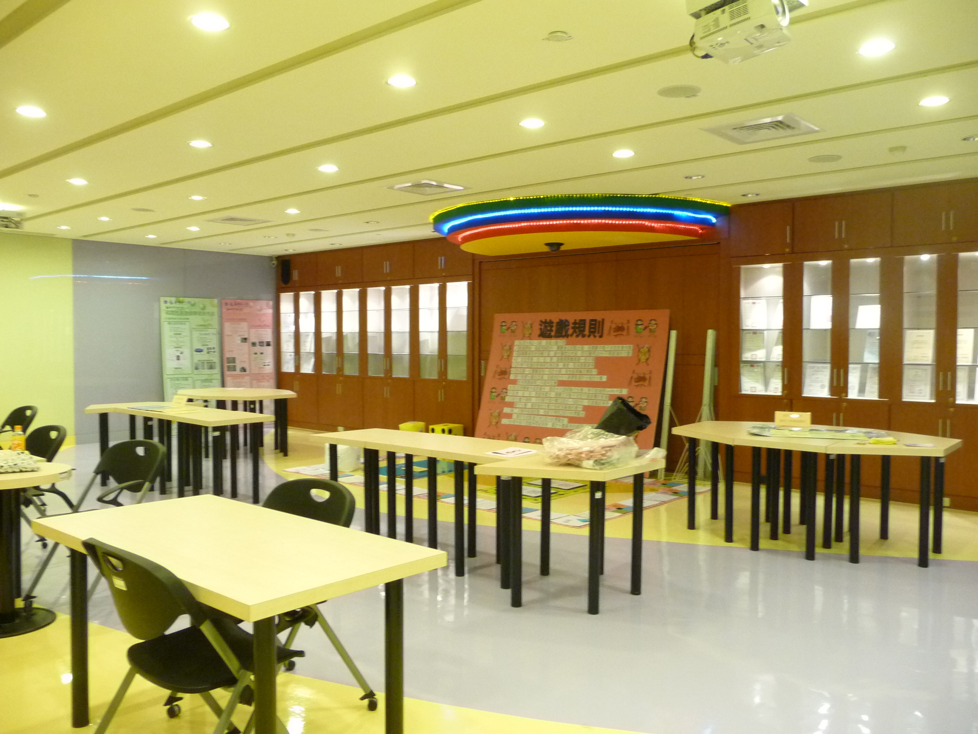 | 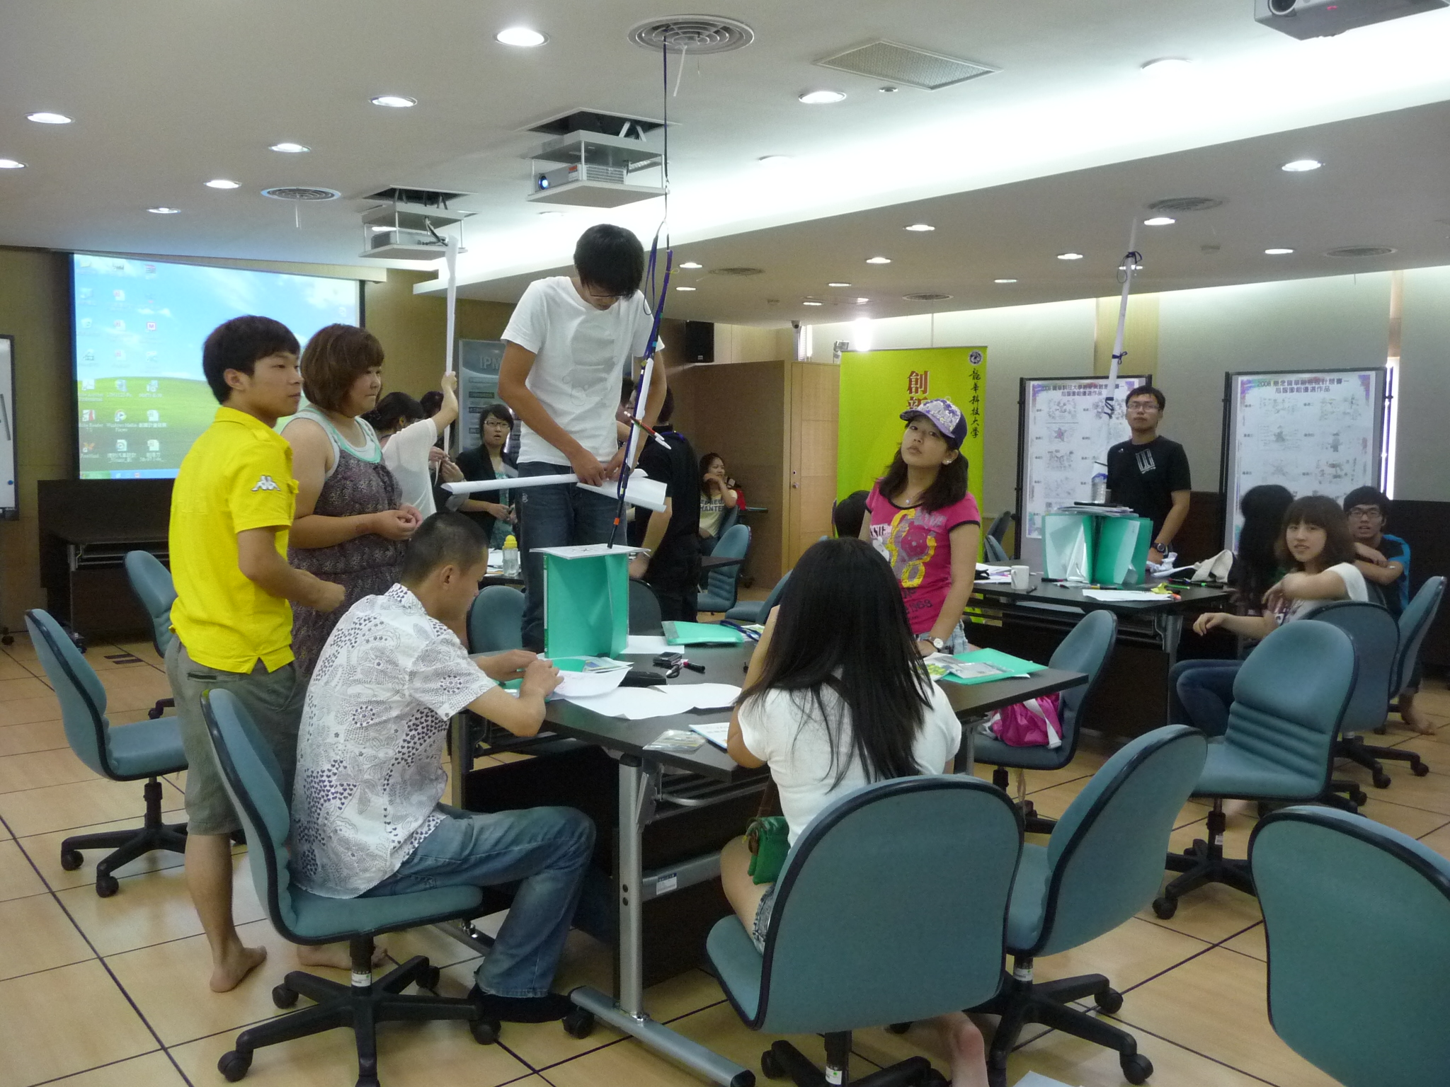 | 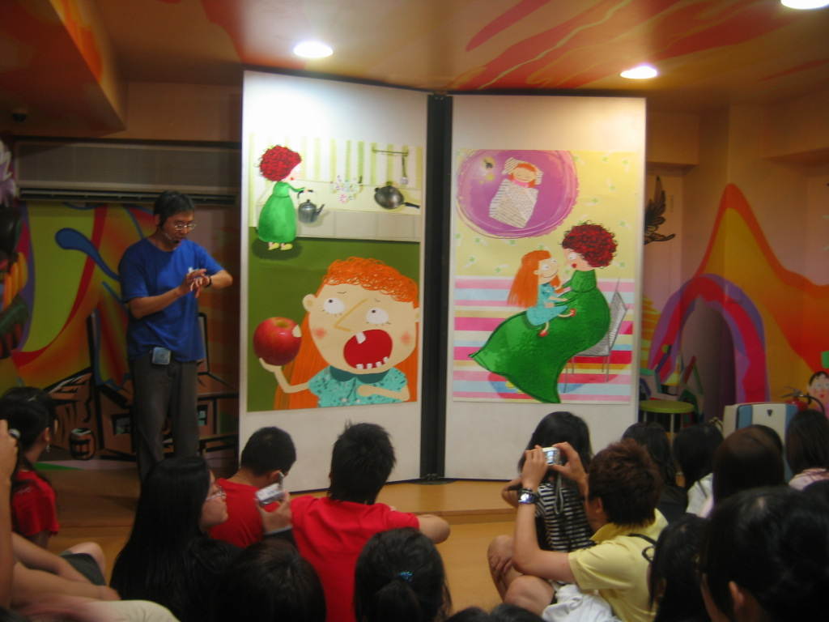
全台獨創創意教室 | 2010年夏令營活動體驗教學 | 2010年夏令營活動  創意企業產業學習
六、活動行程：
2012三創（創新、創意、創業）遊學課程研習活動(第一週)
時間 | 7/9(一) | 7/10(二) |  | 7/11(三) | 7/12(四) | 7/13(五) | 7/14(六)
08:00 | 前往台灣寶島晚餐接待與住宿成員分組 | 晨 喚
08:30-09:00 | 前往台灣寶島晚餐接待與住宿成員分組 | 早 餐
08:30-09:00 | 前往台灣寶島晚餐接待與住宿成員分組 | 始業式 |  | 發展想像力 | 心智圖法介紹 | 心智圖法運用練習 | 市區一日遊故宮博物院
09:00-10:00 | 前往台灣寶島晚餐接待與住宿成員分組 | 創造力淺談
10:00-11:00
11:00-12:00
12:00-13:00 | 前往台灣寶島晚餐接待與住宿成員分組 | 午 餐 |  |  |  |  | 市區一日遊故宮博物院
13:00-14:00 | 前往台灣寶島晚餐接待與住宿成員分組 | 午 休 |  |  |  |  | 市區一日遊故宮博物院
14:00-15:00 | 前往台灣寶島晚餐接待與住宿成員分組 | 營長的叮嚀 |  | 文化巡禮 | 康輔活動 | 創意實務分享 | 市區一日遊故宮博物院
15:00-16:00 | 前往台灣寶島晚餐接待與住宿成員分組 | 家族總動員  成員分組  小組活動  校園參觀
16:00-17:00
17:00-19:00 | 晚 餐 |  |  |  | 晚 餐 |  | 士林夜市  走透透
19:00-20:30 | 團體動力 | 歡迎晚會 |  |  | 自習 | 個人心智圖作業 | 士林夜市  走透透

2012三創（創新、創意、創業）遊學課程研習活動(第二週)
時間 | 7/15(日) |  | 7/16(一) | 7/17(二) | 7/18(三) |  |  | 7/19(四) | 7/20(五) | 7/21(六)
08:00 |  | 晨 喚
08:30-09:00 |  | 早 餐
09:00-10:00 | 文藝之旅&淡水走透透 |  | 從創意到創業 | 應用1：創新與商品 | 應用2：創新與創業 |  |  | 應用3：案例研討 | 驗收1：創意行銷 | 驗收2：創新策略分析與制定
10:00-11:00
11:00-12:00
12:00-13:00 |  |  | 午 餐 |  |  | 午 餐 |  |  |  | 【文化創意】參訪
13:00-14:00 |  |  | 午 休 |  |  | 午 休 |  |  |  | 【文化創意】參訪
14:00-15:00 |  |  | DIY創意美食  柳丁肉  可樂飯 | 文化巡禮 |  | 策略創新概述 | 文化巡禮 |  | 【提案競賽】學員發表/個人創意商數分析/提案競賽頒獎 | 【文化創意】參訪
15:00-16:00
16:00-17:00 |  |  | 龜山夕照  Bar B Q
17:00-19:00 |  |  | 龜山夕照  Bar B Q |  |  | 晚 餐  ＆  休 息 |  |  | 晚 餐  ＆  休 息 | 【文化創意】參訪
19:00-20:30 |  |  | 龜山夕照  Bar B Q |  |  | 電影欣賞 |  |  | 聯歡晚會  卡拉ok  競賽 | 【文化創意】參訪

2012三創（創新、創意、創業）遊學課程研習活動(第三週)
時間 | 7/22(日) | 7/23(一) | 7/24(二) | 7/25(三) | 7/26(四) |  |  | 7/27(五)
08:00 | 阿里山、日月潭、九族文化村、清境農場四日遊 |  |  |  |  | 晨 喚
08:30-09:00 |  |  |  |  |  | 早 餐
09:00-10:00 |  |  |  |  |  | 【認識三創】三創導覽行程 | 揮別寶島回到學校懷抱
10:00-11:00 |  |  |  |  |  | 【認識三創】三創導覽行程
11:00-12:00 |  |  |  |  |  | 【認識三創】三創導覽行程
12:00-13:00 |  |  |  |  |  | 午 餐
13:00-14:00 |  |  |  |  |  | 午 休
14:00-15:00 |  |  |  |  |  | 期末座談
15:00-16:00 |  |  |  |  |  | 結訓典禮
16:00-17:00 |  |  |  |  |  | 整理行李
17:00-19:00 |  |  |  |  |  | 晚餐
19:00-20:30 |  |  |  |  |  | 惜別晚會

附件二：
專案（項目）管理遊學課程研習活動（課程參考設計）

「專案（項目）管理」(Project Management)是一種強調系統化及結構化的做事方法，可廣泛應用於各產業，不論是產品研發、市場開拓、製程改善、士氣提升或各種組織變革等問題，「專案（項目）管理」絕對是完成企業目標與實現夢想最具效力的方法。在知識經濟激烈的競爭環境下，除了政府單位以外，各企業組織亦積極著手運用專案（項目）管理之方法，以確實掌握速度、品質與經濟效益，提升企業自我的競爭力。2008北京奧運即要求，參與廠商需具備專案管理證照；美國財星雜誌更指出，未來專案管理證照甚至可能取代MBA學位，足見專案管理已成為21世紀管理界的新潮流。本主題研習活動，即以培養「專案（項目）管理」人才為目標而設計。

一、活動時間：預訂2012年7月9日～7月27日
二、活動對象：大陸大專以上學生 (預計35~40人)。
三、師資陣容：
(一)具備IPMA國際專案管理師證照暨TPMA講座資格之博士。
(二)具備PMP專案管理師證照。
(三)具備Microsoft Project證照。
四、教學設施：本校經國際專案管理學會認證之「國際專案管理專業證照師資培育中心」(全台唯一)。
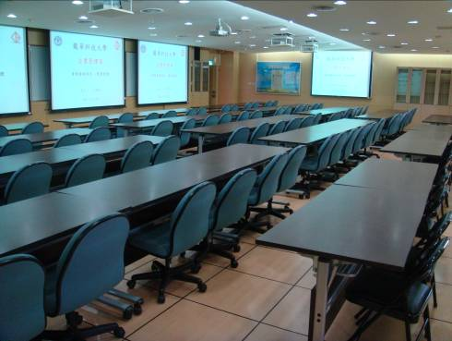
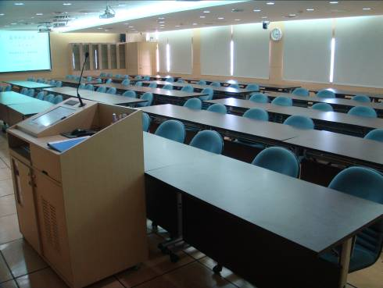

參與式互動學習式專業教室
五、活動行程：
2012專案（項目）管理遊學課程研習活動(第一週)
時間 | 7/9(一) | 7/10(二) |  | 7/11(三) | 7/12(四) | 7/13(五) | 7/14(六)
08:00 | 前往台灣寶島晚餐接待與住宿成員分組 | 晨 喚
08:30-09:00 | 前往台灣寶島晚餐接待與住宿成員分組 | 早 餐
09:00-10:00 | 前往台灣寶島晚餐接待與住宿成員分組 | 專案管理概論 |  | 專案管理團隊與專案發起程序 | 專案規劃 (一) | 專案規劃 (二) | 市區一日遊故宮博物院
10:00-11:00
11:00-12:00
12:00-13:00 | 前往台灣寶島晚餐接待與住宿成員分組 | 午 餐 |  |  |  |  | 市區一日遊故宮博物院
13:00-14:00 | 前往台灣寶島晚餐接待與住宿成員分組 | 午 休 |  |  |  |  | 市區一日遊故宮博物院
14:00-15:00 | 前往台灣寶島晚餐接待與住宿成員分組 | 營長的叮嚀 |  | 文化巡禮 | 實作：工作分解結構 | 實作：專案資源規劃 | 市區一日遊故宮博物院
15:00-16:00 | 前往台灣寶島晚餐接待與住宿成員分組 | 家族總動員  成員分組  小組活動  校園參觀
16:00-17:00
17:00-19:00 |  |  |  |  | 晚 餐 |  | 勇闖世界第二高  101大樓
19:00-20:30 | 團體動力 | 歡迎晚會 |  |  | 自主  學習 | 個人心智圖作業 | 勇闖世界第二高  101大樓

2012專案（項目）管理遊學課程研習活動(第二週)
時間 | 7/15(日) |  | 7/16(一) | 7/17(二) | 7/18(三) |  |  | 7/19(四) | 7/20(五) | 7/21(六)
08:00 |  | 晨 喚
08:30-09:00 |  | 早 餐
09:00-10:00 | 文藝之旅&淡水走透透 |  | 專案管理資訊系統 | 專案規劃 (三) | 專案規劃 (四) |  |  | 專案執行與控制 | 專案控制與結束 | 專案管理實作競賽／頒獎、頒發研習證書
10:00-11:00
11:00-12:00
12:00-13:00 |  |  | 午 餐 |  |  | 午 餐 |  |  |  | 專案管理實作競賽／頒獎、頒發研習證書
13:00-14:00 |  |  | 午 休 |  |  | 午 休 |  |  |  | 專案管理實作競賽／頒獎、頒發研習證書
14:00-15:00 |  |  | DIY創意美食  柳丁肉  可樂飯 | 文化巡禮 |  | 實作：專案計畫書 | 文化巡禮 |  | 實作：簡報製作演練 | 專案管理實作競賽／頒獎、頒發研習證書
15:00-16:00
16:00-17:00 |  |  | 龜山夕照  Bar B Q
17:00-19:00 |  |  | 龜山夕照  Bar B Q |  |  | 晚 餐  ＆  休 息 |  |  | 晚 餐  ＆  休 息
19:00-20:30 | 士林夜市  走透透 |  | 龜山夕照  Bar B Q |  |  | 電影欣賞 |  |  | 聯歡晚會  卡拉ok  競賽 | 電影欣賞

2012專案（項目）管理遊學課程研習活動(第三週)
時間 | 7/22(日) | 7/23(一) | 7/24(二) | 7/25(三) | 7/26(四) |  |  | 7/27(五)
08:00 | 阿里山、日月潭、九族文化村、清境農場四日遊 |  |  |  |  | 晨 喚
08:30-09:00 |  |  |  |  |  | 早 餐
09:00-10:00 |  |  |  |  |  | 【認識專案】導覽行程 | 揮別寶島回到學校懷抱
10:00-11:00 |  |  |  |  |  | 【認識專案】導覽行程
11:00-12:00 |  |  |  |  |  | 【認識專案】導覽行程
12:00-13:00 |  |  |  |  |  | 午 餐
13:00-14:00 |  |  |  |  |  | 午 休
14:00-15:00 |  |  |  |  |  | 期末座談
15:00-16:00 |  |  |  |  |  | 結訓典禮
16:00-17:00 |  |  |  |  |  | 整理行李
17:00-19:00 |  |  |  |  |  | 晚餐
19:00-20:30 |  |  |  |  |  | 惜別晚會

附件三

動漫遊戲創作設計遊學課程研習活動（課程參考設計）

根據英國市調公司Juniper Research調查報告指出，2008年全球遊戲市場整體產值達350億美金，而遊戲產業也同時成為全球最大的娛樂產業，重要性遠遠超過電影、音樂等產業。根據Pricewaterhousec Coopers研究公司針對全球娛樂與媒體市場所做的分析，就個別產業2009-2013年複合成長率而論，以網路存取、電玩遊戲、網路廣告、電視收視與權利金授權、電影娛樂未來分別有9.2%、7.4%、7.3%、6.3%、4.0% 的成長。其中2008年成長率位居第四的電玩遊戲，在2009年爬升至第二位，成為少數金融海嘯下逆勢成長的產業，隨著寬頻網路與行動電話普及度日益提昇，未來成長潛力看好，將成為驅動數位內容市場成長的重要推手之一。龍華科大為台灣第一所成立以遊戲發展為主之專業系所之大學，擁有先進之設備與優良之專業師資。本主題研習活動，即以培養動漫遊戲創作設計人才為目標而設計。

一、活動時間：預訂2012年7月9日～7月27日
二、活動對象：大陸大專以上學生 (預計35~40人)。
三、師資陣容：皆為具有博士學位且具動漫遊戲專業素養之高階師資，涵蓋之層面包含：動漫製作、遊戲企劃、多媒體製作、程式撰寫等專業。

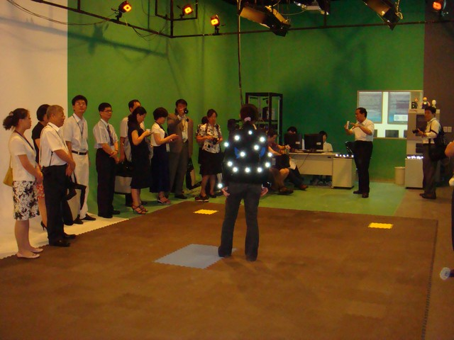
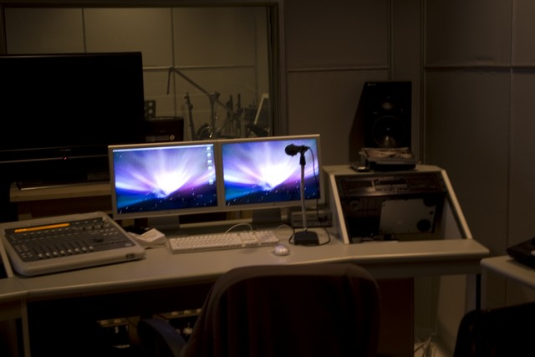

「多媒體動態擷取與虛擬視訊整合」實驗室 數位錄音室
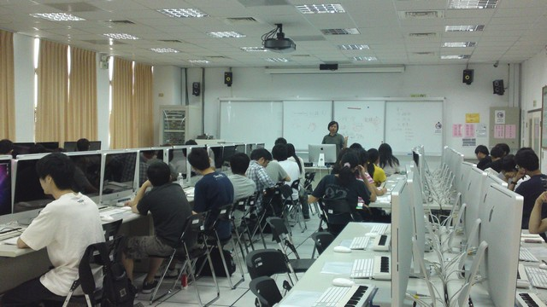
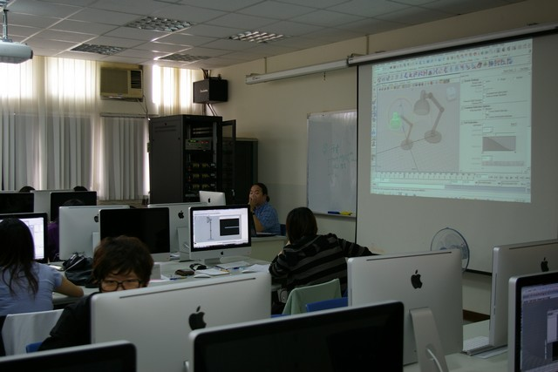

G403 (iMac) P410多媒體教學教室60組27吋iMac

四、活動行程：

2012動漫遊戲創作設計遊學課程研習活動(第一週)
時間 | 7/9(一) | 7/10(二) |  | 7/11(三) | 7/12(四) | 7/13(五) | 7/14(六)
08:00 | 前往台灣寶島晚餐接待與住宿成員分組 | 晨 喚
08:30-09:00 | 前往台灣寶島晚餐接待與住宿成員分組 | 早 餐
09:00-10:00 | 前往台灣寶島晚餐接待與住宿成員分組 | 遊戲產業發展與企劃概論 |  | 遊戲產業發展與企劃概論 | 遊戲程式設計概論 | 遊戲程式設計概論 | 市區一日遊故宮博物院
10:00-11:00
11:00-12:00 |  |  |  |  |  | 遊戲美術概論 | 市區一日遊故宮博物院
12:00-13:00 | 前往台灣寶島晚餐接待與住宿成員分組 | 午 餐 |  |  |  |  | 市區一日遊故宮博物院
13:00-14:00 | 前往台灣寶島晚餐接待與住宿成員分組 | 午 休 |  |  |  |  | 市區一日遊故宮博物院
14:00-15:00 | 前往台灣寶島晚餐接待與住宿成員分組 | 營長的叮嚀 |  | 文化巡禮 | 遊戲程式設計概論 | 遊戲美術概論 | 市區一日遊故宮博物院
15:00-16:00 | 前往台灣寶島晚餐接待與住宿成員分組 | 家族總動員  成員分組  小組活動  校園參觀
16:00-17:00
17:00-19:00 |  |  |  |  | 晚 餐 |  | 勇闖世界第二高101大樓
19:00-20:30 | 團體動力 | 歡迎晚會 |  |  | 遊戲  專題練習 | 遊戲  專題練習 | 勇闖世界第二高101大樓

2012動漫遊戲創作設計遊學課程研習活動(第二週)
時間 | 7/15(日) |  | 7/16(一) | 7/17(二) | 7/18(三) |  |  |  | 7/19(四) | 7/20(五) | 7/21(六)
08:00 |  | 晨 喚
08:30-09:00 |  | 早 餐
09:00-10:00 | 文藝之旅&淡水走透透 |  | 遊戲美術概論 | 遊戲美術概論 | 多媒體整合實作 |  |  |  | 多媒體  整合實作 | 遊戲專題實作 | 遊戲專題實作
10:00-11:00 |  |  | 遊戲美術概論 | 多媒體整合實作
11:00-12:00 |  |  |  |  |  |  |  |  | 遊戲專題實作 | 遊戲專題實作 | 遊戲專題實作
12:00-13:00 |  |  | 午 餐 |  |  | 午 餐
13:00-14:00 |  |  | 午 休 |  |  | 午 休
14:00-15:00 |  |  | DIY創意美食  柳丁肉  可樂飯 | 文化巡禮 |  | 多媒體整合實作 | 文化巡禮 |  |  | 遊戲專題實作 | 遊戲專題實作
15:00-16:00
16:00-17:00 |  |  | 龜山夕照  Bar B Q
17:00-19:00 |  |  | 龜山夕照  Bar B Q |  |  | 晚 餐  ＆  休 息 |  |  |  | 晚 餐＆休 息
19:00-20:30 | 士林夜市  走透透 |  | 龜山夕照  Bar B Q |  |  | 電影欣賞 |  |  |  | 聯歡晚會  卡拉ok  競賽 | 遊戲專題練習

2012動漫遊戲創作設計遊學課程研習活動(第三週)
時間 | 7/22(日) | 7/23(一) | 7/24(二) | 7/25(三) | 7/26(四) |  |  | 7/27(五)
08:00 | 阿里山、日月潭、九族文化村、清境農場四日遊 |  |  |  |  | 晨 喚
08:30-09:00 |  |  |  |  |  | 早 餐
09:00-10:00 |  |  |  |  |  | 遊戲專題發表 | 揮別寶島回到學校懷抱
10:00-11:00 |  |  |  |  |  | 遊戲專題發表
11:00-12:00 |  |  |  |  |  | 遊戲專題發表
12:00-13:00 |  |  |  |  |  | 午 餐
13:00-14:00 |  |  |  |  |  | 午 休
14:00-15:00 |  |  |  |  |  | 期末座談
15:00-16:00 |  |  |  |  |  | 結訓典禮
16:00-17:00 |  |  |  |  |  | 整理行李
17:00-19:00 |  |  |  |  |  | 晚餐
19:00-20:30 |  |  |  |  |  | 惜別晚會

